МІНІСТЕРСТВО ОСВІТИ І НАУКИ УКРАЇНИ

КИЇВСЬКИЙ НАЦІОНАЛЬНИЙ УНІВЕРСИТЕТ УКРАЇНИ  
«КИЇВСЬКИЙ ПОЛІТЕХНІЧНИЙ ІНСТИТУТ ІМЕНІ ІГОРЯ СІКОРСЬКОГО»

Факультет прикладної математики

Кафедра програмного забезпечення комп’ютерних систем

**ЗВІТ**

**з лабораторної роботи № 3**

**«СТВОРЕННЯ ОБ’ЄКТУ ACTIVITY. РОБОТА З КІЛЬКОМА ACTIVITY»**

**Виконав:**

студент 3-го курсу, групи КП-93, спеціальності 121 – Інженерія програмного забезпечення

*Інюшев Артем Владиславович*

**Перевірив:**

к. т. н, старший викладач

*Хайдуров Владислав Володимирович*

Київ – 2021

**Завдання до лабораторної роботи**

1. Ознайомитись із усіма теоретичними відомостями до лабораторної роботи.

2. Переглянути програмні реалізації багатовіконних додатків, що наведені у

матеріалах до лабораторної роботи.

3. Створити програмний застосунок, що складається з чотирьох вікон –

об’єкти типу Activity. Перша Activity. Повинна містити список (або кнопки)

з трьох довільно обраних країн світу. За допомогою списку (або кнопок)

повинні виконуватись переходи до інших трьох Activity, які містять

коротку інформацію про обрані країни разом із фотографією цих країн.

4. Створити копію мобільного застосунку з попереднього завдання та

використати замість Activity об’єкти Fragment. Перехід між Fragment

здійснювати за допомогою кнопок або списку.

5. Створити копію мобільного застосунку з попереднього завдання та

реалізувати можливість перелистування вікон на базі ViewPager.

6. Усі результати (програмний код, код розмітки, алгоритмічна частина коду

та скріншоти роботи) розроблення мобільних застосунків занести до звіту.

За бажанням можна оформити додатки у звіті з лабораторної роботи.

7. Створити власний мобільний застосунок, який демонструє роботу об’єкта

Webview. Виконати відповідні скріншоти та додати їх до звіту

лабораторної роботи.

8. Створити мобільний застосунок, на базі розглянутого у лабораторній

роботі, який містить об’єкт Webview та має можливість переходити за

посиланням (TextViev field), які вводить користувач, а також має

можливість переходити між усіма посиланнями (prev, next button),

які використовувались у поточній сесії користувачем додатку.

**Мета роботи**

Ознайомитись із основними принципами створення

мобільних застосунків з використанням кількох вікон (activity), навчитись

створювати багатовіконні застосунки з використанням Activity та Fragment.

**Перше завдання**

|  |
| --- |
| activity_main.xml |
| <?xml version="1.0" encoding="utf-8"?>  <androidx.constraintlayout.widget.ConstraintLayout xmlns:android="http://schemas.android.com/apk/res/android"  xmlns:app="http://schemas.android.com/apk/res-auto"  xmlns:tools="http://schemas.android.com/tools"  android:layout_width="match_parent"  android:layout_height="match_parent"  tools:context=".MainActivity"  android:background="@color/black">  <LinearLayout  app:layout_constraintTop_toTopOf="parent"  app:layout_constraintLeft_toLeftOf="parent"  app:layout_constraintRight_toRightOf="parent"  app:layout_constraintBottom_toBottomOf="parent"  android:layout_width="wrap_content"  android:layout_height="wrap_content"  android:orientation="vertical">  <Button  android:id="@+id/USABtn"  android:layout_width="200sp"  android:layout_height="100sp"  android:background="@drawable/button"  android:text="@string/UsaBtn"  android:textColor="@color/white"/>  <Button  android:id="@+id/EnglandBtn"  android:layout_width="200sp"  android:layout_height="100sp"  android:layout_marginTop="20sp"  android:background="@drawable/button"  android:text="@string/EnglandBtn"  android:textColor="@color/white"/>  <Button  android:id="@+id/ItalyBtn"  android:layout_width="200sp"  android:layout_height="100sp"  android:layout_marginTop="20sp"  android:background="@drawable/button"  android:text="@string/ItalyBtn"  android:textColor="@color/white"/>  </LinearLayout>  </androidx.constraintlayout.widget.ConstraintLayout> |

|  |
| --- |
| activity_usa.xml |
| <?xml version="1.0" encoding="utf-8"?>  <androidx.constraintlayout.widget.ConstraintLayout xmlns:android="http://schemas.android.com/apk/res/android"  xmlns:app="http://schemas.android.com/apk/res-auto"  xmlns:tools="http://schemas.android.com/tools"  android:layout_width="match_parent"  android:layout_height="match_parent"  tools:context=".UsaActivity"  android:background="@color/black">  <TextView  android:id="@+id/Info"  app:layout_constraintTop_toTopOf="parent"  app:layout_constraintLeft_toLeftOf="parent"  app:layout_constraintRight_toRightOf="parent"  android:layout_width="wrap_content"  android:layout_height="wrap_content"  android:text="@string/UsaText"  android:textSize="20sp"  android:textColor="@color/white"/>  <ImageView  app:layout_constraintTop_toBottomOf="@+id/Info"  app:layout_constraintLeft_toLeftOf="parent"  app:layout_constraintRight_toRightOf="parent"  android:layout_width="wrap_content"  android:layout_height="wrap_content"  android:adjustViewBounds="true"  android:layout_marginTop="20sp"  android:src="@drawable/usa"/>  <Button  android:id="@+id/ReturnBtn"  app:layout_constraintBottom_toBottomOf="parent"  app:layout_constraintLeft_toLeftOf="parent"  app:layout_constraintRight_toRightOf="parent"  android:layout_width="200sp"  android:layout_height="100sp"  android:layout_marginBottom="30sp"  android:background="@drawable/button"  android:text="@string/ReturnBtn"  android:textColor="@color/white"/>  </androidx.constraintlayout.widget.ConstraintLayout> |

|  |
| --- |
| UsaActivity.java |
| package com.example.lab3;  import android.content.Intent;  import android.os.Bundle;  import android.view.View;  import android.widget.Button;  import androidx.appcompat.app.AppCompatActivity;  public class UsaActivity extends AppCompatActivity {  private Button ReturnBtn;  @Override  protected void onCreate(Bundle savedInstanceState) {  super.onCreate(savedInstanceState);  setContentView(R.layout.activity_usa);  ReturnBtn = (Button) findViewById(R.id.ReturnBtn);  ReturnBtn.setOnClickListener(new View.OnClickListener() {  @Override  public void onClick(View v) {  finish();  }  });  }  } |

|  |
| --- |
| MainActivity.java |
| package com.example.lab3;  import androidx.appcompat.app.AppCompatActivity;  import android.content.Intent;  import android.os.Bundle;  import android.view.View;  import android.widget.Button;  public class MainActivity extends AppCompatActivity {  private Button USABtn;  private Button EnglandBtn;  private Button ItalyBtn;  @Override  protected void onCreate(Bundle savedInstanceState) {  super.onCreate(savedInstanceState);  setContentView(R.layout.activity_main);  USABtn = (Button) findViewById(R.id.USABtn);  EnglandBtn = (Button) findViewById(R.id.EnglandBtn);  ItalyBtn = (Button) findViewById(R.id.ItalyBtn);  SetButtonHandlers();  }  private void SetButtonHandlers() {  USABtn.setOnClickListener(new View.OnClickListener() {  @Override  public void onClick(View v) {  Intent in = new Intent();  in.setClass(MainActivity.this, UsaActivity.class);  startActivity(in);  }  });  EnglandBtn.setOnClickListener(new View.OnClickListener() {  @Override  public void onClick(View v) {  Intent in = new Intent();  in.setClass(MainActivity.this, EnglandActivity.class);  startActivity(in);  }  });  ItalyBtn.setOnClickListener(new View.OnClickListener() {  @Override  public void onClick(View v) {  Intent in = new Intent();  in.setClass(MainActivity.this, ItalyActivity.class);  startActivity(in);  }  });  }  } |

Зображення програми:

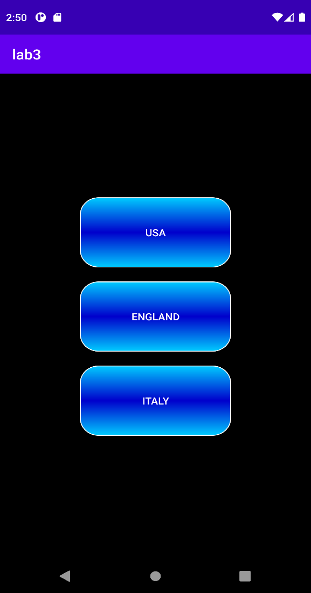 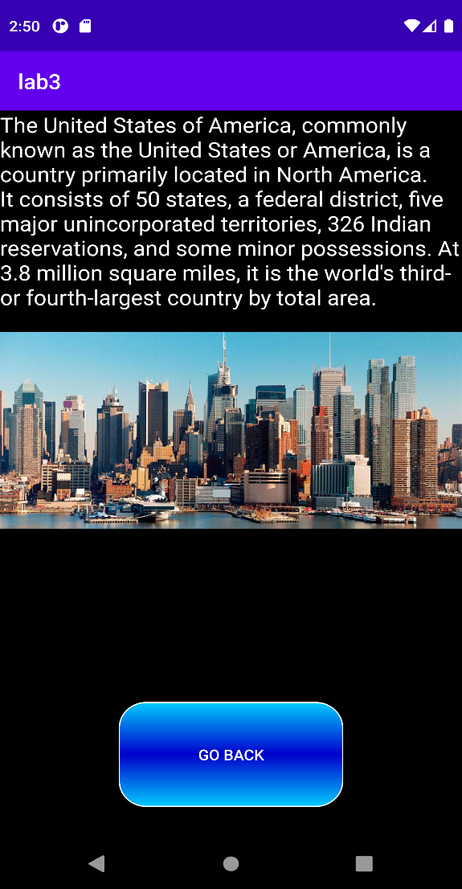

**Друге завдання**

|  |
| --- |
| activity_main.xml |
| <?xml version="1.0" encoding="utf-8"?>  <androidx.constraintlayout.widget.ConstraintLayout xmlns:android="http://schemas.android.com/apk/res/android"  xmlns:app="http://schemas.android.com/apk/res-auto"  xmlns:tools="http://schemas.android.com/tools"  android:layout_width="match_parent"  android:layout_height="match_parent"  tools:context=".MainActivity"  android:background="@color/black">  <androidx.fragment.app.FragmentContainerView  android:id="@+id/Country"  app:layout_constraintTop_toTopOf="parent"  app:layout_constraintLeft_toLeftOf="parent"  app:layout_constraintRight_toRightOf="parent"  android:layout_height="600sp"  android:layout_width="match_parent"/>  <LinearLayout  app:layout_constraintLeft_toLeftOf="parent"  app:layout_constraintRight_toRightOf="parent"  app:layout_constraintBottom_toBottomOf="parent"  android:layout_marginBottom="30sp"  android:layout_width="match_parent"  android:layout_height="70sp"  android:orientation="horizontal">  <Button  android:id="@+id/USABtn"  android:layout_width="match_parent"  android:layout_height="match_parent"  android:layout_weight="1"  android:layout_margin="5sp"  android:background="@drawable/button"  android:text="@string/UsaBtn"  android:textColor="@color/white"/>  <Button  android:id="@+id/EnglandBtn"  android:layout_width="match_parent"  android:layout_height="match_parent"  android:layout_weight="1"  android:layout_margin="5sp"  android:background="@drawable/button"  android:text="@string/EnglandBtn"  android:textColor="@color/white"/>  <Button  android:id="@+id/ItalyBtn"  android:layout_width="match_parent"  android:layout_height="match_parent"  android:layout_weight="1"  android:layout_margin="5sp"  android:background="@drawable/button"  android:text="@string/ItalyBtn"  android:textColor="@color/white"/>  </LinearLayout>  </androidx.constraintlayout.widget.ConstraintLayout> |

|  |
| --- |
| fragment_usa.xml |
| <?xml version="1.0" encoding="utf-8"?>  <androidx.constraintlayout.widget.ConstraintLayout xmlns:android="http://schemas.android.com/apk/res/android"  xmlns:app="http://schemas.android.com/apk/res-auto"  xmlns:tools="http://schemas.android.com/tools"  android:layout_width="match_parent"  android:layout_height="match_parent"  android:background="@color/black">  <TextView  android:id="@+id/Info"  app:layout_constraintTop_toTopOf="parent"  app:layout_constraintLeft_toLeftOf="parent"  app:layout_constraintRight_toRightOf="parent"  android:layout_width="wrap_content"  android:layout_height="wrap_content"  android:text="@string/UsaText"  android:textSize="20sp"  android:textColor="@color/white"/>  <ImageView  app:layout_constraintTop_toBottomOf="@+id/Info"  app:layout_constraintLeft_toLeftOf="parent"  app:layout_constraintRight_toRightOf="parent"  android:layout_width="wrap_content"  android:layout_height="wrap_content"  android:adjustViewBounds="true"  android:layout_marginTop="20sp"  android:src="@drawable/usa"/>  </androidx.constraintlayout.widget.ConstraintLayout> |

|  |
| --- |
| UsaFragment.java |
| package com.example.lab3;  import androidx.fragment.app.Fragment;  public class UsaFragment extends Fragment {  public UsaFragment() {  super(R.layout.fragment_usa);  }  } |

|  |
| --- |
| MainActivity.java |
| package com.example.lab3;  import androidx.appcompat.app.AppCompatActivity;  import android.content.Intent;  import android.os.Bundle;  import android.view.View;  import android.widget.Button;  public class MainActivity extends AppCompatActivity {  private Button USABtn;  private Button EnglandBtn;  private Button ItalyBtn;  @Override  protected void onCreate(Bundle savedInstanceState) {  super.onCreate(savedInstanceState);  setContentView(R.layout.activity_main);  USABtn = (Button) findViewById(R.id.USABtn);  EnglandBtn = (Button) findViewById(R.id.EnglandBtn);  ItalyBtn = (Button) findViewById(R.id.ItalyBtn);  SetButtonHandlers();  }  private void SetButtonHandlers() {  USABtn.setOnClickListener(new View.OnClickListener() {  @Override  public void onClick(View v) {  getSupportFragmentManager().beginTransaction()  .replace(R.id.Country, new UsaFragment())  .commit();  }  });  EnglandBtn.setOnClickListener(new View.OnClickListener() {  @Override  public void onClick(View v) {  getSupportFragmentManager().beginTransaction()  .replace(R.id.Country, new EnglandFragment())  .commit();  }  });  ItalyBtn.setOnClickListener(new View.OnClickListener() {  @Override  public void onClick(View v) {  getSupportFragmentManager().beginTransaction()  .replace(R.id.Country, new ItalyFragment())  .commit();  }  });  }  } |

Зображення програми:

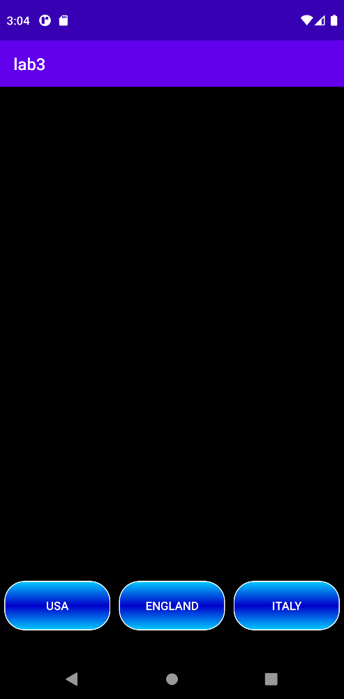 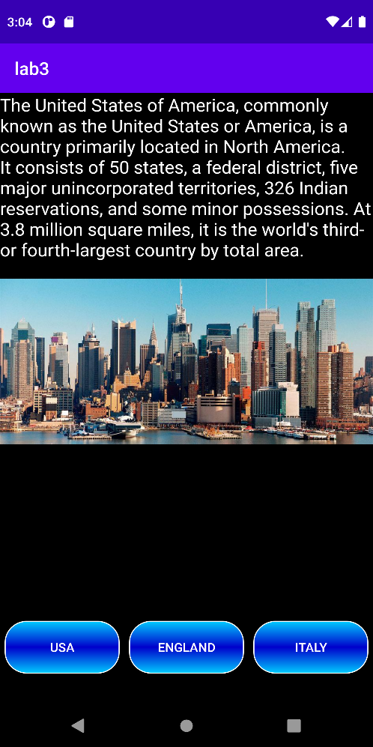

**Третє завдання**

|  |
| --- |
| activity_main.xml |
| <androidx.viewpager2.widget.ViewPager2  xmlns:android="http://schemas.android.com/apk/res/android"  android:id="@+id/pager"  android:layout_width="match_parent"  android:layout_height="match_parent" /> |

|  |
| --- |
| fragment_country.xml |
| <?xml version="1.0" encoding="utf-8"?>  <androidx.constraintlayout.widget.ConstraintLayout xmlns:android="http://schemas.android.com/apk/res/android"  xmlns:app="http://schemas.android.com/apk/res-auto"  xmlns:tools="http://schemas.android.com/tools"  android:layout_width="match_parent"  android:layout_height="match_parent"  android:background="@color/black">  <TextView  android:id="@+id/Info"  app:layout_constraintTop_toTopOf="parent"  app:layout_constraintLeft_toLeftOf="parent"  app:layout_constraintRight_toRightOf="parent"  android:layout_width="wrap_content"  android:layout_height="wrap_content"  android:textSize="20sp"  android:textColor="@color/white"/>  <ImageView  android:id="@+id/Image"  app:layout_constraintTop_toBottomOf="@+id/Info"  app:layout_constraintLeft_toLeftOf="parent"  app:layout_constraintRight_toRightOf="parent"  android:layout_width="wrap_content"  android:layout_height="wrap_content"  android:adjustViewBounds="true"  android:layout_marginTop="20sp"/>  <TextView  android:id="@+id/PageNum"  app:layout_constraintBottom_toBottomOf="parent"  app:layout_constraintLeft_toLeftOf="parent"  app:layout_constraintRight_toRightOf="parent"  android:layout_width="wrap_content"  android:layout_height="wrap_content"  android:textColor="@color/white"  android:textSize="40sp"/>  </androidx.constraintlayout.widget.ConstraintLayout> |

|  |
| --- |
| MyAdapter.java |
| package com.example.lab3;  import androidx.annotation.NonNull;  import androidx.fragment.app.Fragment;  import androidx.fragment.app.FragmentActivity;  import androidx.viewpager2.adapter.FragmentStateAdapter;  public class MyAdapter extends FragmentStateAdapter {  public MyAdapter(FragmentActivity fragmentActivity) {  super(fragmentActivity);  }  @NonNull  @Override  public Fragment createFragment(int position) {  return(CountryFragment.newInstance(position));  }  @Override  public int getItemCount() {  return 3;  }  } |

|  |
| --- |
| CountryFragment.java |
| package com.example.lab3;  import android.os.Bundle;  import android.view.LayoutInflater;  import android.view.View;  import android.view.ViewGroup;  import android.widget.ImageView;  import android.widget.TextView;  import androidx.fragment.app.Fragment;  public class CountryFragment extends Fragment {  private int pageNumber;  private Country[] Countries = new Country[] {  new Country(R.drawable.usa, R.string.UsaText),  new Country(R.drawable.england, R.string.EnglandText),  new Country(R.drawable.italy, R.string.ItalyText)  };  public static CountryFragment newInstance(int page) {  CountryFragment fragment = new CountryFragment();  Bundle args = new Bundle();  args.putInt("page", page);  fragment.setArguments(args);  return fragment;  }  public CountryFragment() {  }  @Override  public void onCreate(Bundle savedInstanceState) {  super.onCreate(savedInstanceState);  pageNumber = getArguments() != null ? getArguments().getInt("page") : 1;  }  @Override  public View onCreateView(LayoutInflater inflater, ViewGroup container,  Bundle savedInstanceState) {  Country country = Countries[pageNumber];  View result = inflater.inflate(R.layout.fragment_country, container, false);  TextView info = (TextView) result.findViewById(R.id.Info);  ImageView image = (ImageView) result.findViewById(R.id.Image);  TextView pageNum = (TextView) result.findViewById(R.id.PageNum);  info.setText(country.TextRef);  image.setImageResource(country.ImageSrc);  pageNum.setText(Integer.toString(pageNumber + 1));  return result;  }  } |

|  |
| --- |
| MainActivity.java |
| package com.example.lab3;  import androidx.appcompat.app.AppCompatActivity;  import androidx.viewpager2.adapter.FragmentStateAdapter;  import androidx.viewpager2.widget.ViewPager2;  import android.os.Bundle;  public class MainActivity extends AppCompatActivity {  @Override  protected void onCreate(Bundle savedInstanceState) {  super.onCreate(savedInstanceState);  setContentView(R.layout.activity_main);  ViewPager2 pager=(ViewPager2)findViewById(R.id.pager);  FragmentStateAdapter pageAdapter = new MyAdapter(this);  pager.setAdapter(pageAdapter);  }  } |

Зображення програми:

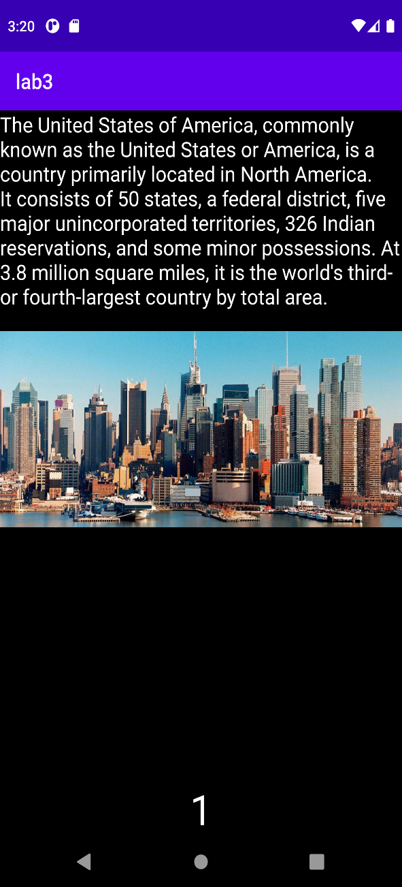 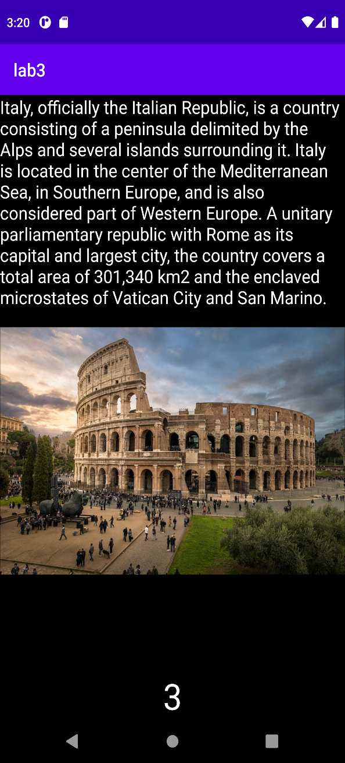

**Четверте завдання**

|  |
| --- |
| activity_main.xml |
| <?xml version="1.0" encoding="utf-8"?>  <androidx.constraintlayout.widget.ConstraintLayout  xmlns:android="http://schemas.android.com/apk/res/android"  xmlns:app="http://schemas.android.com/apk/res-auto"  android:layout_width="match_parent"  android:layout_height="match_parent">  <WebView  android:id="@+id/webBrowser"  android:layout_width="0dp"  android:layout_height="0dp"  app:layout_constraintLeft_toLeftOf="parent"  app:layout_constraintRight_toRightOf="parent"  app:layout_constraintTop_toTopOf="parent"  app:layout_constraintBottom_toBottomOf="parent"/>  </androidx.constraintlayout.widget.ConstraintLayout> |

|  |
| --- |
| MainActivity.java |
| package com.example.lab3;  import androidx.appcompat.app.AppCompatActivity;  import android.os.Bundle;  import android.webkit.WebView;  public class MainActivity extends AppCompatActivity {  @Override  protected void onCreate(Bundle savedInstanceState) {  super.onCreate(savedInstanceState);  setContentView(R.layout.activity_main);  WebView browser = (WebView) findViewById(R.id.webBrowser);  browser.loadUrl("https://drive.google.com/file/d/1l5l0F0wCJaYs1XiqebrprJWsdMiVuznW/view");  }  } |

Зображення програми:

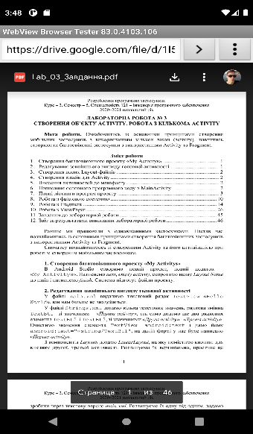

**П’яте завдання**

|  |
| --- |
| activity_main.xml |
| <?xml version="1.0" encoding="utf-8"?>  <androidx.constraintlayout.widget.ConstraintLayout  xmlns:android="http://schemas.android.com/apk/res/android"  xmlns:app="http://schemas.android.com/apk/res-auto"  android:layout_width="match_parent"  android:layout_height="match_parent"  android:background="@color/black">  <RelativeLayout  android:id="@+id/UrlSearch"  app:layout_constraintTop_toTopOf="parent"  app:layout_constraintLeft_toLeftOf="parent"  app:layout_constraintRight_toRightOf="parent"  android:layout_width="match_parent"  android:layout_height="50sp">  <EditText  android:id="@+id/Url"  android:layout_alignParentLeft="true"  android:layout_toLeftOf="@+id/SearchBtn"  android:layout_width="wrap_content"  android:layout_height="match_parent"  android:textColor="@color/white"  android:textSize="20sp"  android:text="@string/start_url"/>  <Button  android:id="@+id/SearchBtn"  android:layout_alignParentRight="true"  android:layout_width="wrap_content"  android:layout_height="match_parent"  android:text="Search" />  </RelativeLayout>  <WebView  android:id="@+id/webBrowser"  app:layout_constraintTop_toBottomOf="@id/UrlSearch"  app:layout_constraintLeft_toLeftOf="parent"  app:layout_constraintRight_toRightOf="parent"  android:layout_width="match_parent"  android:layout_height="600sp"/>  <LinearLayout  app:layout_constraintTop_toBottomOf="@+id/webBrowser"  app:layout_constraintRight_toRightOf="parent"  app:layout_constraintLeft_toLeftOf="parent"  android:layout_marginTop="1sp"  android:layout_width="match_parent"  android:layout_height="30sp">  <Button  android:id="@+id/PrevBtn"  android:layout_width="match_parent"  android:layout_height="match_parent"  android:layout_weight="1"  android:enabled="false"  android:text="&lt;"  android:textSize="10sp"/>  <Button  android:id="@+id/NextBtn"  android:layout_width="match_parent"  android:layout_height="match_parent"  android:layout_weight="1"  android:enabled="false"  android:text="&gt;"  android:textSize="10sp"/>  </LinearLayout>  </androidx.constraintlayout.widget.ConstraintLayout> |

|  |
| --- |
| MainActivity.java |
| package com.example.lab3;  import androidx.appcompat.app.AppCompatActivity;  import android.content.Intent;  import android.os.Bundle;  import android.view.View;  import android.webkit.WebSettings;  import android.webkit.WebView;  import android.webkit.WebViewClient;  import android.widget.Button;  import android.widget.EditText;  public class MainActivity extends AppCompatActivity {  private EditText Url;  private Button SearchBtn;  private Button PrevBtn;  private Button NextBtn;  private WebView Browser;  @Override  protected void onCreate(Bundle savedInstanceState) {  super.onCreate(savedInstanceState);  setContentView(R.layout.activity_main);  Url = (EditText) findViewById(R.id.Url);  SearchBtn = (Button) findViewById(R.id.SearchBtn);  PrevBtn = (Button) findViewById(R.id.PrevBtn);  NextBtn = (Button) findViewById(R.id.NextBtn);  Browser = (WebView) findViewById(R.id.webBrowser);  WebSettings webSettings = Browser.getSettings();  webSettings.setJavaScriptEnabled(true);  Browser.loadUrl(getString(R.string.start_url));  Browser.setWebViewClient(new WebViewClient() {  public void onPageFinished(WebView view, String url) {  super.onPageFinished(view, url);  Update();  }  });  SetButtonHandlers();  }  private void SetButtonHandlers(){  SearchBtn.setOnClickListener(new View.OnClickListener() {  @Override  public void onClick(View v) {  Browser.loadUrl(Url.getText().toString());  }  });  PrevBtn.setOnClickListener(new View.OnClickListener() {  @Override  public void onClick(View v) {  if(Browser.canGoBack()){  Browser.goBack();  }  }  });  NextBtn.setOnClickListener(new View.OnClickListener() {  @Override  public void onClick(View v) {  if(Browser.canGoForward()){  Browser.goForward();  }  }  });  }  private void Update(){  Url.setText(Browser.getUrl());  if(Browser.canGoForward()){  NextBtn.setEnabled(true);  }  else {  NextBtn.setEnabled(false);  }  if(Browser.canGoBack()){  PrevBtn.setEnabled(true);  }  else {  PrevBtn.setEnabled(false);  }  }  } |

Зображення програми:

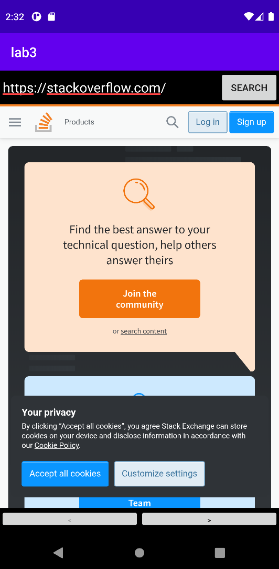 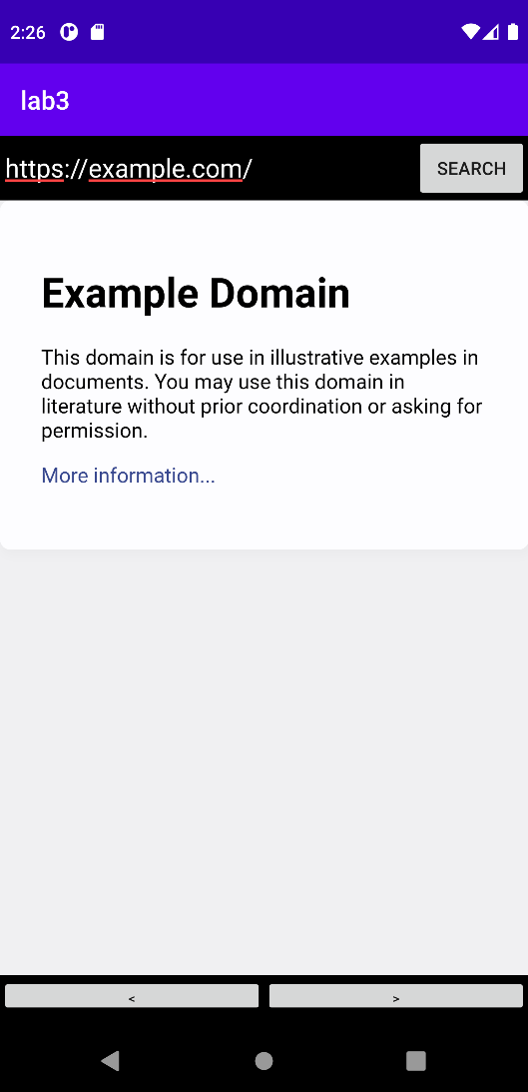

**Висновок**

У процесі виконання даної лабораторної нам вдалося:

1. Створити програмний застосунок, що складається з чотирьох вікон –

об’єкти типу Activity. Перша Activity. Повинна містити список (або кнопки)

з трьох довільно обраних країн світу. За допомогою списку (або кнопок)

повинні виконуватись переходи до інших трьох Activity, які містять

коротку інформацію про обрані країни разом із фотографією цих країн.

2. Створити копію мобільного застосунку з попереднього завдання та

використати замість Activity об’єкти Fragment. Перехід між Fragment

здійснювати за допомогою кнопок або списку.

3. Створити копію мобільного застосунку з попереднього завдання та

реалізувати можливість перелистування вікон на базі ViewPager.

4. Створити власний мобільний застосунок, який демонструє роботу об’єкта

Webview. Виконати відповідні скріншоти та додати їх до звіту

лабораторної роботи.

5. Створити мобільний застосунок, на базі розглянутого у лабораторній

роботі, який містить об’єкт Webview та має можливість переходити за

посиланням (TextViev field), які вводить користувач, а також має

можливість переходити між усіма посиланнями (prev, next button),

які використовувались у поточній сесії користувачем додатку.